模 拟 试 卷 （三）

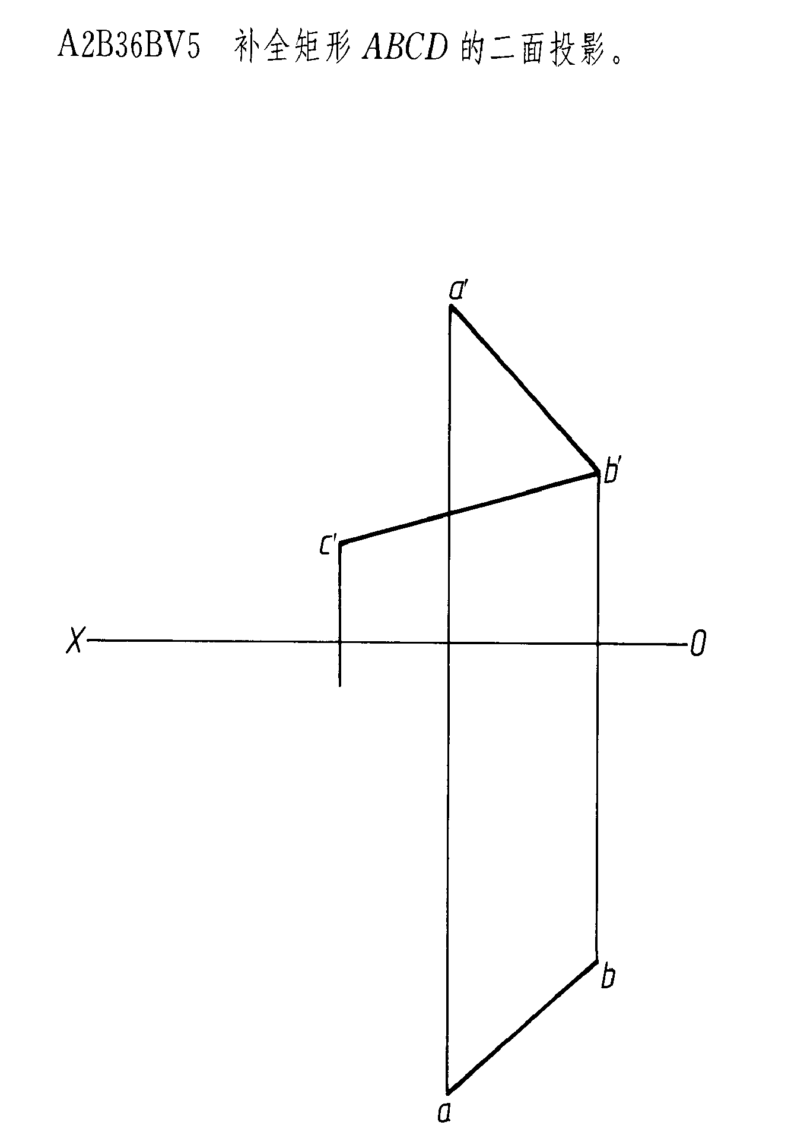
1．补全矩形ABCD的二面投影。

2．已知立体的正面投影和侧面投影，求作水平投影。
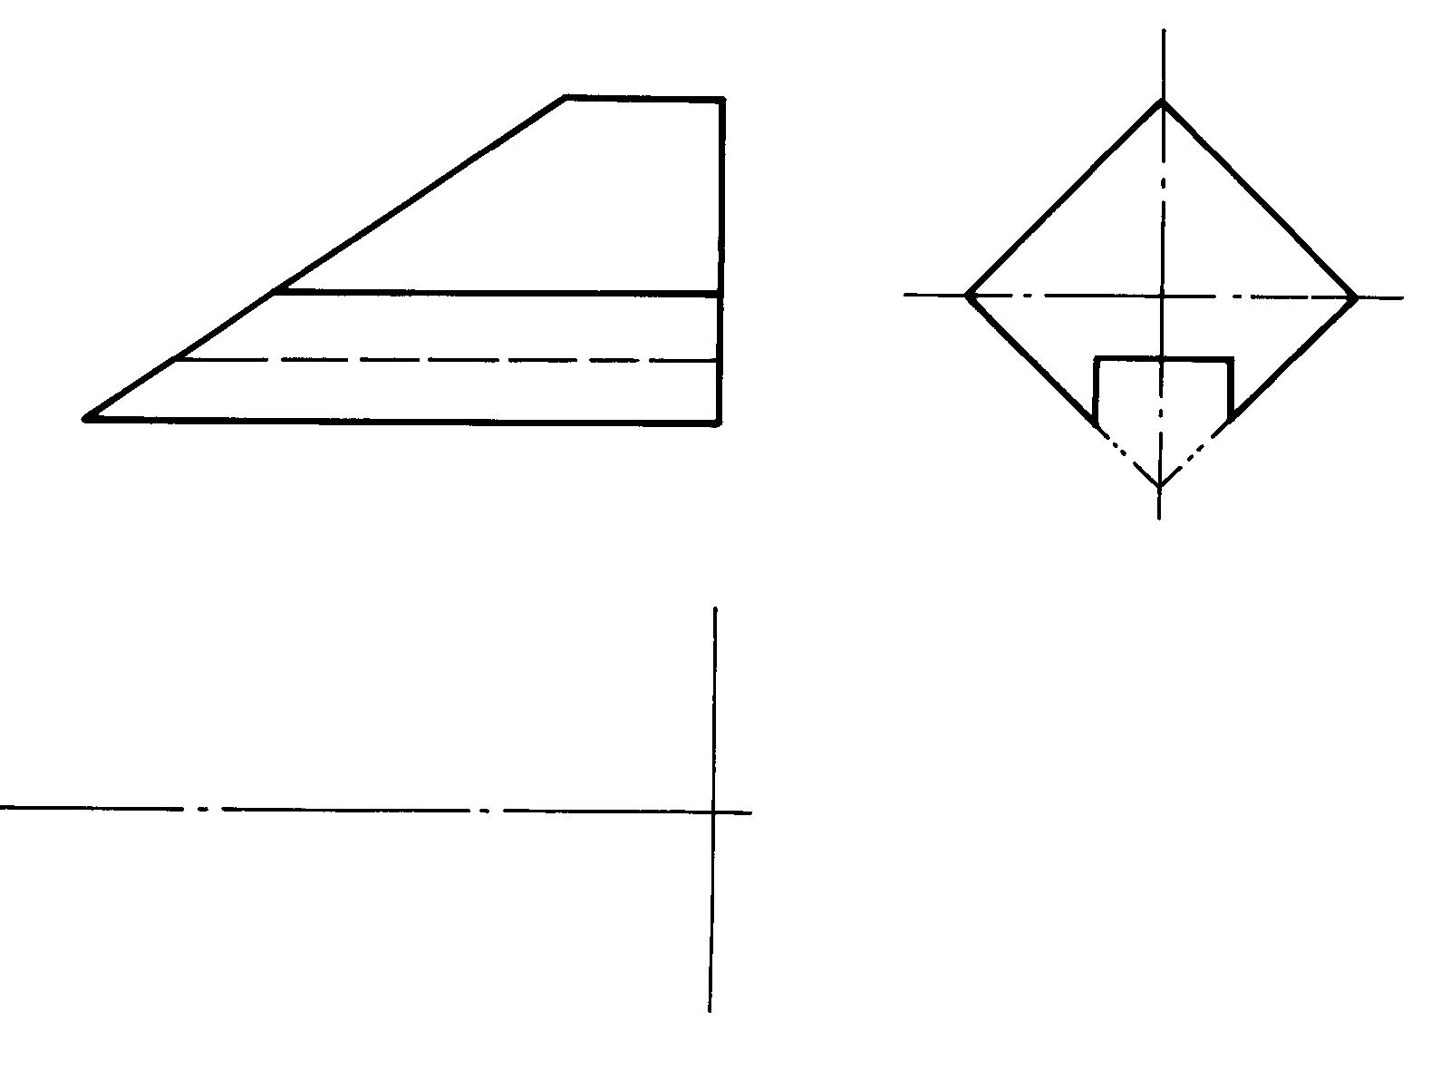

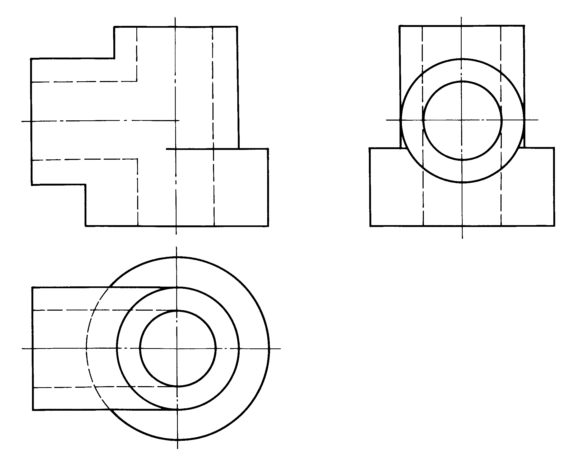
3．已知立体的水平投影和侧面投影，完成正面投影。
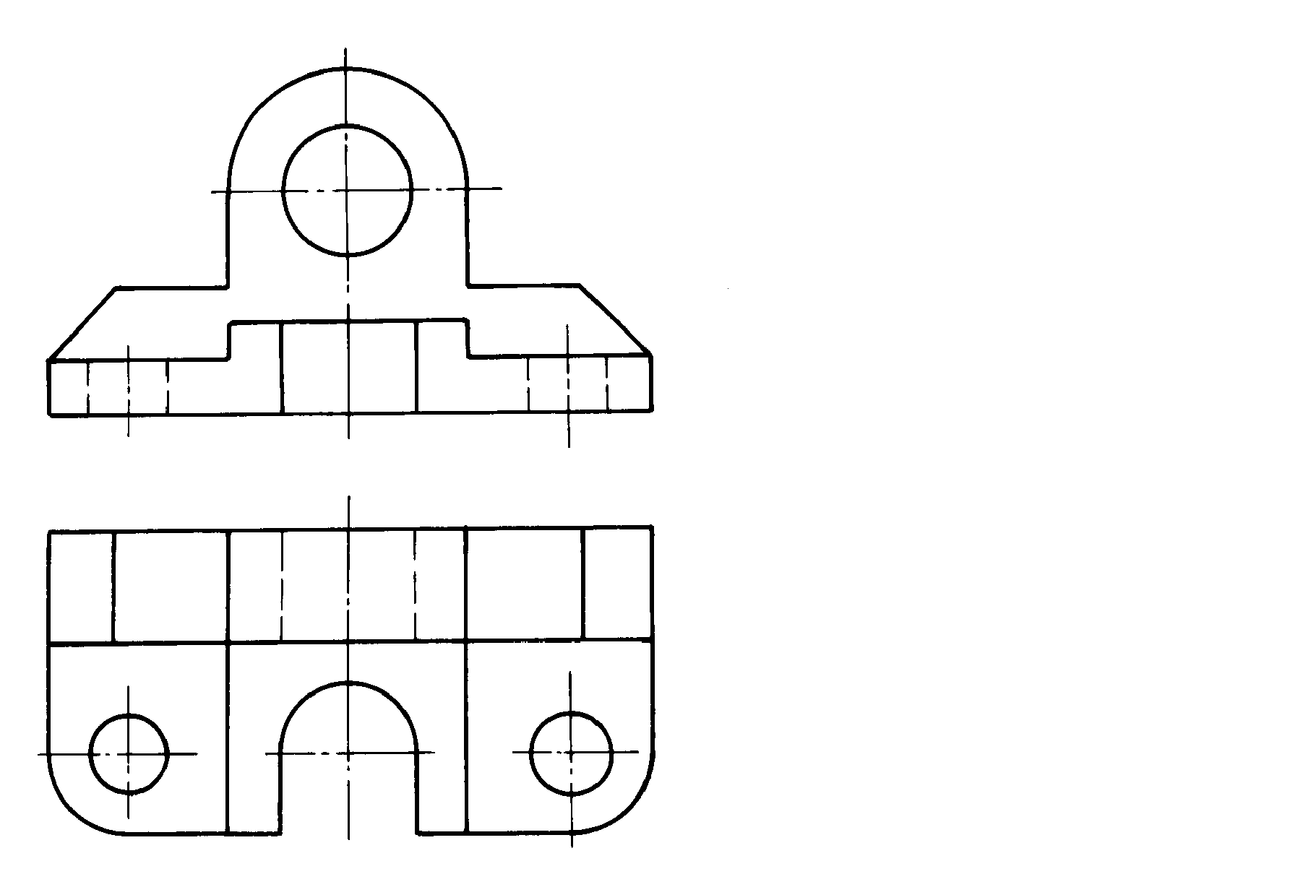
4．已知主视图和俯视图，画出左视图。

5．标注组合体的尺寸，尺寸数值按1：1从图中量取，并取整数。
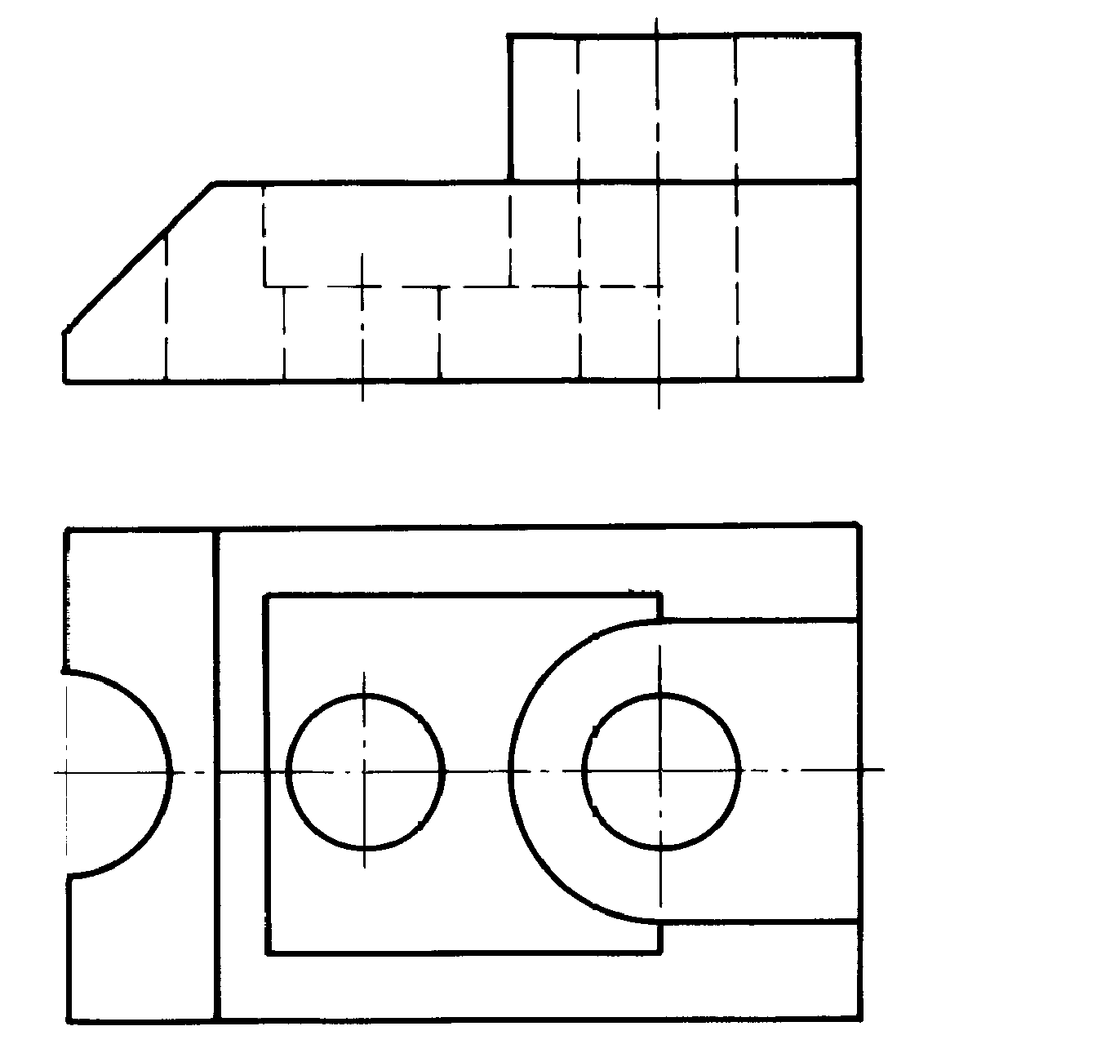

6．已知主视图和俯视图，画出全剖的左视图。
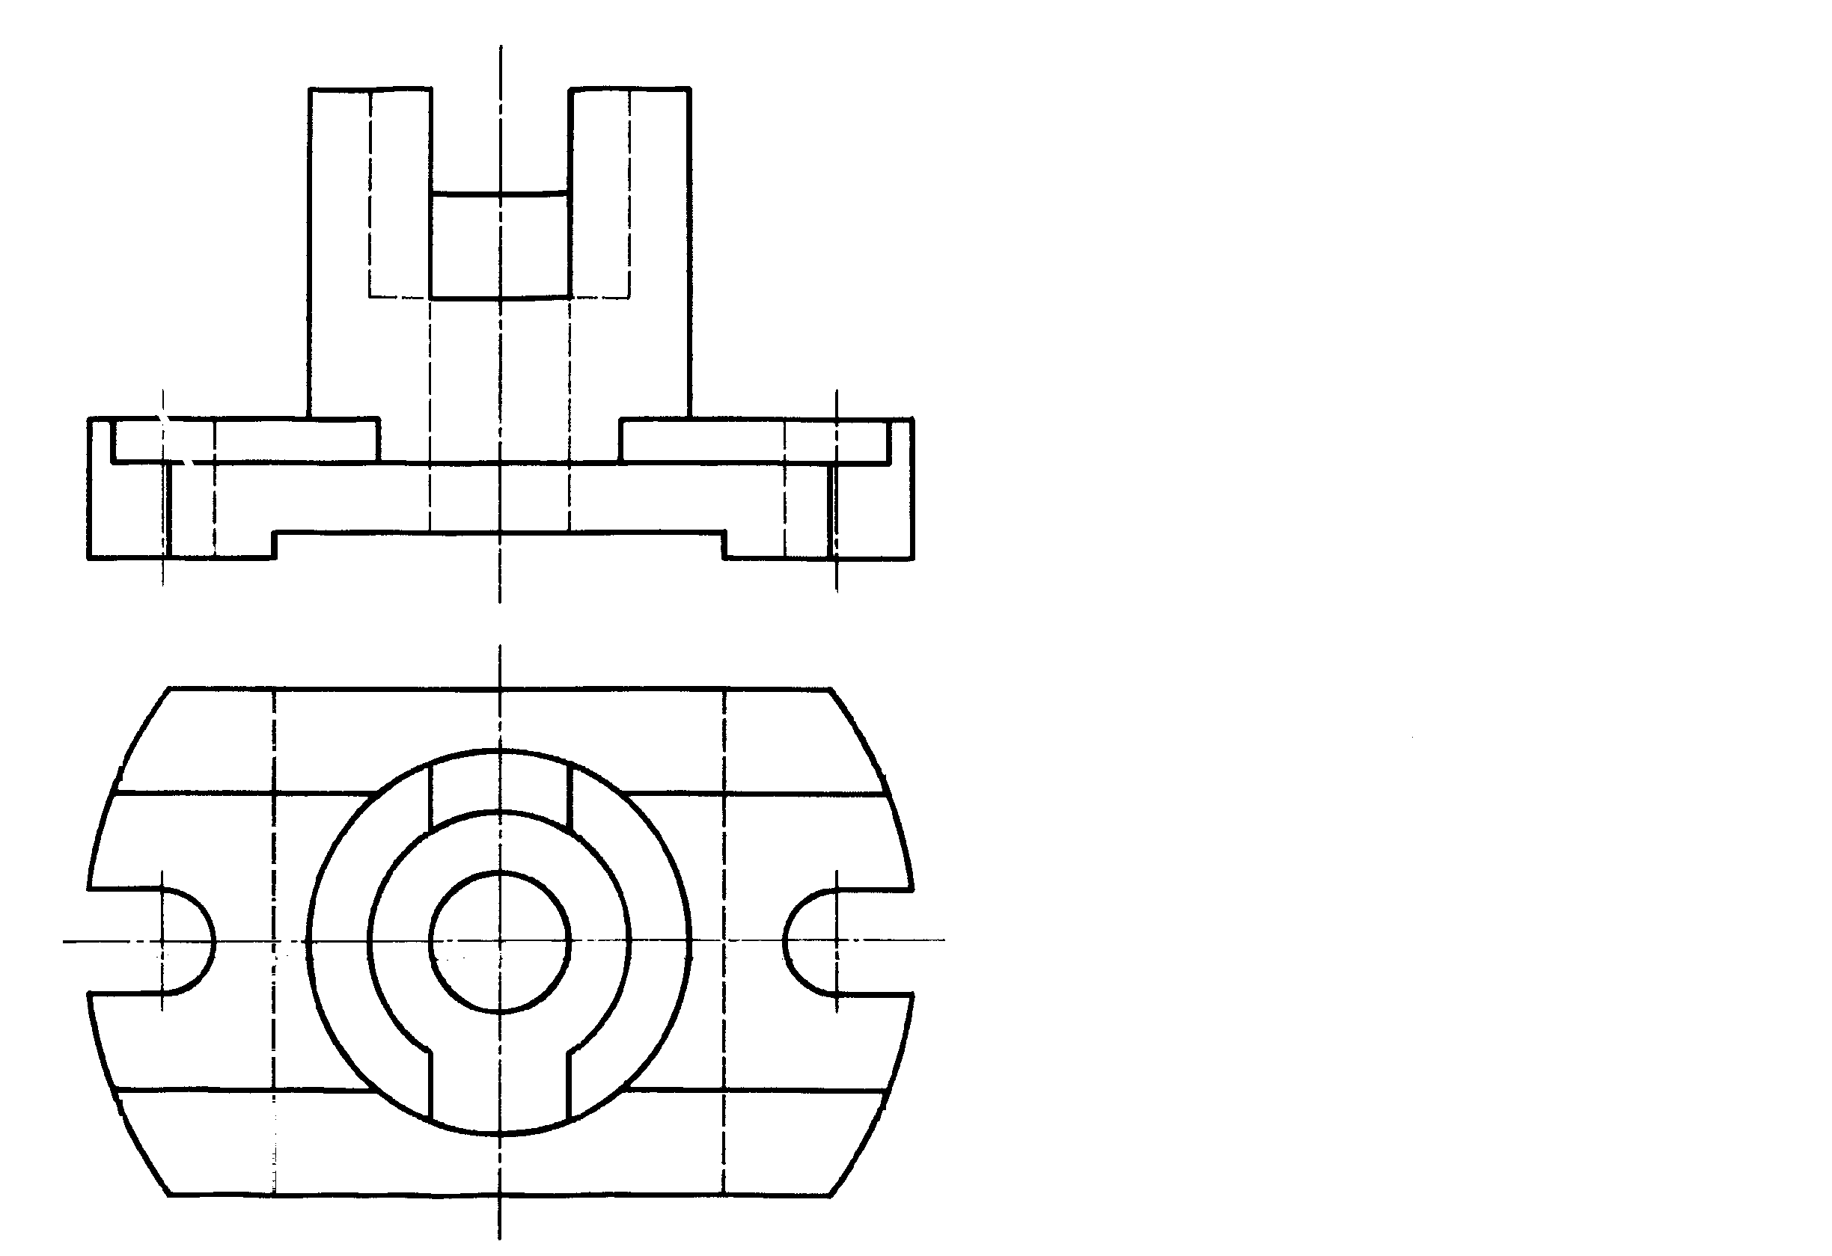

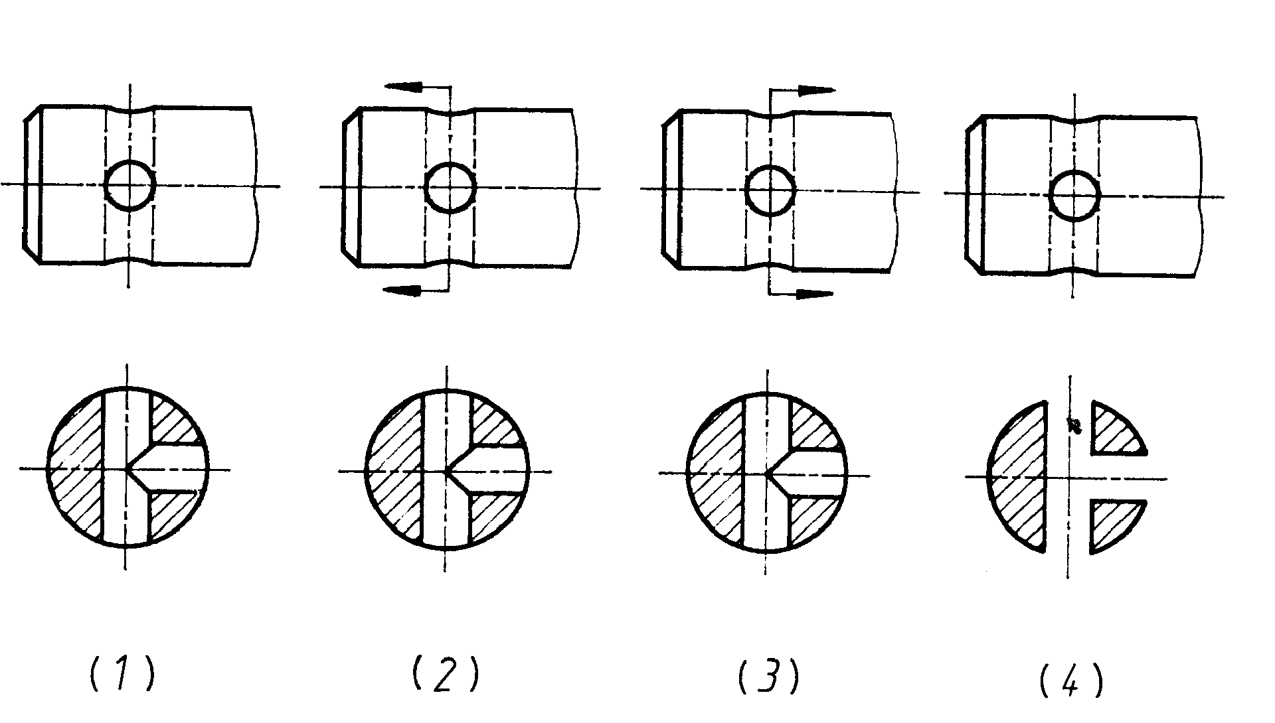
7．图示断面图的正确画法是 。

8．补全螺栓连接图。




